REPUBLICA MOLDOVA  RAIONUL CRIULENI  CONSILIUL COMUNAL  HÎRTOPUL MARE | 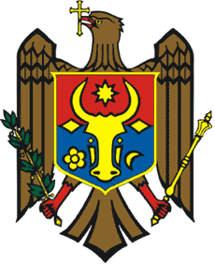 | РЕСПУБЛИКА MОЛДОВА  КРИУЛЯНСКИЙ РАЙОН  CEЛЬСКИЙ СОВЕТ  ХЫРТОПУЛ МАРЕ
MD 4824 s. Hîrtopul Mare,raionul Criuleni, RM MD-4824 с. Хыртопул Маре, района Криулень, РМ
Tel. 0248-72-2-36; 0248-72-2-38 Тел. 0248-72-2-36; 0248-72-2-38
__________________________________________________________________
PROIECT
DECIZIA nr. 2/5
din 15 aprilie 2026

Cu privire la aprobarea planului de acțiuni
privind asigurarea durabilității proiectului
„Lucrări de întreținere periodică a străzilor
din com. Hîrtopul Mare, s. Hîrtopul Mic, r-nul Criuleni”
Raportor: Anghelici Eugenia, primarul comunei

În temeiul art. 14 al Legii nr. 436 /2006 privind administrația publică locală, scrisorii nr. 01-26/167 din 12.02.2026 a Oficiului Național de Dezvoltare Regională și Locală, având în vedere avizul pozitiv al Comisiei de specialitate Buget și Finanțe, Consiliul comunal Hîrtopul Mare,
DECIDE:
1. Se aprobă planul de acțiuni privind operaționalizarea și asigurarea durabilității proiectului „Lucrări de întreținere periodică a străzilor din com. Hîrtopul Mare, s. Hîrtopul Mic, r-nul Criuleni”, conform anexei nr. 1.
2. Se desemnează responsabilă de executarea prevederilor prezentei decizii dna Eugenia Anghelici, primara comunei.
3. Prezenta decizie se va include în Registrul de Stat al Actelor Locale.

Total consilieri – 13, Prezenți - _____
AU VOTAT: pro -___, contra -___, abțineri - ___.

